第8期
罗山县供销社办公室编 2021年3月5日
县供销社积极开展绿色生活创建活动
按照《罗山县生态建设指挥部关于在全县开展绿色生活创建活动的通知》（罗生态办〔2021〕1号）要求，县供销社以“罗山县新时代文明实践推动周”为契机，积极组织县供销社志愿者在宝城中路开展绿色生活创建活动。
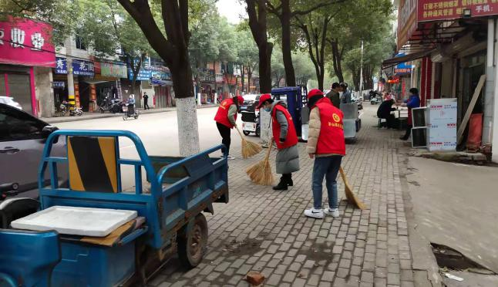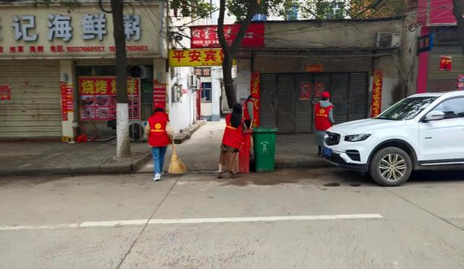
创建活动中，志愿者们认真对路面、路牙石等区域的纸屑、砂石、尘土、树木枝叶等废弃物进行地毯式大清理，更好地为周边居民、商户营造干净整洁的生活环境，并积极向过往群众倡导“绿色消费、低碳出行”生活理念，增强大家环保意识，减少环境污染。
通过此次活动，不仅增强了大家绿色低碳、文明健康的生活理念，也营造了浓厚的绿色生活氛围。

